# Введение

На современном этапе развития общества финансовые услуги, банковские инструменты, иностранная валюта, платежные карты, депозиты, кредиты тесно связаны с повседневной жизнью каждого человека. Сегодня на финансовом рынке Беларуси представлено около трех десятков банков, а также большое количество небанковских кредитно-финансовых учреждений. Все они предоставляют широкий спектр розничных продуктов и услуг для потребителя. Однако, большое разнообразие предложений, привлекательные рекламные слоганы, большое количество специальных терминов, частые изменения в законодательстве и иные факторы не позволяют рядовому обывателю без специального образования или особых знаний свободно ориентироваться в этом многообразии.

В сентябре 2015 было проведено исследование оценки финансовой доступности в Беларуси. Как показало исследование, большинство граждан страны являются потребителями лишь базовых финансовых услуг, среди которых наиболее распространенными являются текущий банковский счет и дебетовая карта. В группу наиболее востребованных услуг также вошли интернет-банкинг и страхование автотранспортных средств.

Среди услуг кредитования лидируют кредиты на потребительские нужды. Для сбережений и инвестирования белорусы чаще всего пользуются сберегательными счетами и срочными депозитами.

Общий индекс финансовой доступности (общий уровень охвата финансовыми услугами) в 2015 году составил 90,3%. Доля населения, полностью либо практически полностью исключенная из финансового рынка страны, остается достаточно большой – 9,7% граждан вообще не используют финансовые услуги, 22,6% являются пользователями базового уровня.

Уровень использования финансовых продуктов и услуг зависит от социально-демографических характеристик, уровня образования, социального положением, наличия постоянной работы и стабильного дохода, общего уровня финансовой грамотности потребителей.

Ранее Институтом социологии Национальной академии наук Беларуси был проведен опрос граждан Беларуси по теме: «Финансовая грамотность населения Республики Беларусь».

Согласно результатам проведенного исследования, портрет белорусского пользователя финансовых услуг выглядит примерно следующим образом. Типичный пользователь финансовых услуг плохо ориентируется в финансовых продуктах, пользуется только несколькими основными услугами (оплата коммунальных платежей, обмен валют, платежи через платежные терминалы, кредиты и текущий банковский счет), предоставляемыми финансовым сектором, и слабо информирован о механизмах защиты своих прав в финансовой сфере.

Как правило, респонденты выше оценивали свой уровень владения финансовыми вопросами по сравнению с тем, насколько на деле были способны ориентироваться в финансовых вопросах. Так, около 60% опрошенных охарактеризовали свой уровень финансовой грамотности как «удовлетворительный», «хороший» либо «отличный». В то же время, ответы на тестовые вопросы по финансовой грамотности показали, что в реальности таких среди опрошенных оказалось чуть более 40% согласно тесту по финансовой математике и около 35%, если судить по тесту на финансовую осведомленность. Практически на каждый из тестовых вопросов в области финансов более половины респондентов дали неверные ответы либо затруднились ответить. Лучше всего респонденты справились с вопросами о скидках и об ответственности поручителя: на них верные ответы дало около 3/4 опрошенных. Хуже всего белорусы ориентируются в информации, касающейся доходов по облигации, страховой франшизы, ценных бумаг, гарантий банковских вкладов и сложного процента по депозиту: правильные ответы на эти вопросы смогло дать менее четверти опрошенных. Особую обеспокоенность вызывает тот факт, что белорусы довольно слабо информированы о различиях между кредитной и дебетовой платежными картами и гарантиях по банковским вкладам (соответственно 31,6% и 23,5% правильных ответов), несмотря на то, что эти виды финансовых услуг достаточно широко распространены среди белорусского населения.

Около 17% опрошенных имеют негативный опыт получения финансовых услуг. Чаще всего этот опыт связан с получением банковского вклада/депозита и потребительского кредита. Наиболее часто респонденты, у которых до получения следующего дохода оставались неистраченные деньги, предпочитали хранить их в наличной форме либо тратить на потребительские товары. Значительно реже респонденты размещали сэкономленные средства на банковский вклад. При этом почти 3/4 опрошенных имеет желание и возможность сберегать денежные средства. В качестве причины, не позволяющей сберегать деньги 8,8% опрошенных называют недоверие финансовым организациям.

Об изменениях на финансовых рынках граждане чаще всего узнают из специализированных изданий – более 45%. Около 40% получают эту информацию от друзей и знакомых или из Интернета. Около 30% опрошенных о динамике процессов, протекающих на финансовых рынках, узнают из рекламы, примерно четверть – от сотрудников банков, страховых компаний и иных финансовых организаций.

Итак, как показывают результаты проведенного исследования, граждане Беларуси отличаются сравнительно низким уровнем осведомленности в финансовых вопросах. Эту ситуацию можно назвать тревожной, учитывая, что люди, обладающие низким уровнем финансовой грамотности, как правило, демонстрируют невысокий уровень доверия финансовым институтам и значительно реже являются пользователями финансовых услуг. Принимая во внимание тот факт, что доля белорусского населения, отличающегося низким уровнем знаний и навыков в области финансов, сегодня весьма велика, становится понятно, что значительная часть белорусов на сегодняшний момент практически исключена из финансовой сферы.

Целью дипломного проекта является разработка и создание веб-приложения, обеспечивающего доступ к справочной информации о банках Республики Беларусь и их основных услугах для физических лиц, позволяющего производить расчет суммы дохода по вкладу (депозиту), расчет платежей по кредиту, расчет эквивалента с помощью конвертера валют.

# 1 Анализ подходов при выборе розничных банковских продуктов и услуг и постановка задачи

## 1.1 Проблемы при выборе и получении первичной консультации по наиболее востребованным розничным банковским продуктам и услугам

Как отмечено выше, большинство граждан страны является потребителями лишь базовых финансовых услуг, отказаться от использования которых нельзя. Например, именно обязательный характер использования услуги является для значительной части белорусского населения основной причиной пользования текущим счетом, на который начисляется заработная плата и социальные выплаты, дебетовой карточкой, которая в обязательном порядке прилагается к текущему счету. При этом необходимо сказать, что на третьем месте по распространенности находятся кредитные услуги. Среди услуг кредитования лидируют кредиты на потребительские нужды. В Национальном банке хранится больше 4,5 миллиона кредитных историй белорусов. Это около 60% взрослого населения страны. В меньшей степени белорусы заинтересованы в сберегательных продуктах. В данный сегмент финансового рынка вовлечен лишь каждый пятый респондент. Граждане, предпочитающие делать сбережения или инвестировать свои деньги, чаще всего для этого пользуются сберегательными счетами и срочными депозитами. Отдельно необходимо отметить востребованный у населения вид банковских услуг – это обмен валют.

Взаимоотношения банков с клиентами строятся на основе банковского законодательства и заключенных договоров. При этом банки самостоятельно определяют условия заключения сделок с клиентами, в том числе размер процентов по денежным средствам, привлекаемым, например, во вклады (депозиты), размер процентов за пользование кредитами, проводят свою тарифную политику относительно взимаемой платы (вознаграждения) за оказание банковских услуг. В соответствии с законодательством вкладчики и кредитополучатели свободны в выборе обслуживающего банка. В настоящее время в Республике Беларусь на рынке банковских услуг существует высокий уровень конкуренции между банками (по состоянию на 01.01.2016 право на осуществление банковских операций по привлечению денежных средств физических лиц во вклады (депозиты) имели 22 банка), что заставляет банки постоянно совершенствовать свою работу по формированию и оптимизации стоимости банковских услуг, повышению доступности их для клиентов с точки зрения как качественных, так и стоимостных параметров. Таким образом, потребитель вправе выбрать банк, спектр оказываемых услуг которого и условия по предлагаемым банковским продуктам будут для него наиболее выгодными.

Что необходимо знать об услугах банков по кредитованию? Кредит – это привлеченные или собственные денежные средства, предоставленные банком другому лицу (кредитополучателю) в размере и на условиях, предусмотренных кредитным договором.

От вида кредитования зависят основные правила их предоставления и погашения, перечень необходимых документов, которые должен представить в банк потенциальный кредитополучатель и процедура их рассмотрения банками, максимально возможная сумма кредита, величина процентной ставки и многие другие условия кредитных договоров.

Банки и небанковские финансово-кредитные учреждения осуществляют выдачу кредитов на основании Постановления Правления Национального банка Республики Беларусь № 226 от 30.12.2003 г. «О порядке предоставления (размещения) банками денежных средств в форме кредита и их возврата». Правила определяют основные принципы и подходы при кредитовании и обязательны для исполнения банками, небанковскими кредитно-финансовыми организациями и кредитополучателями.

Гражданин может получить в банке кредит на финансирование недвижимости либо кредит на потребительские нужды. Получение кредита обязывает кредитополучателя вернуть в установленные кредитным договором сроки основную сумму долга (сумму, которая была получена от банка), а также уплатить проценты за пользование кредитом. Как правило, кредит предоставляется гражданину при условии его кредитоспособности (способности в полном объеме и в срок погасить сумму долга по кредитному договору и уплатить проценты). Условия кредитования и требования к кредитоспособности банки определяют самостоятельно. Часто при кредитовании кредитным договором могут быть предусмотрены дополнительные услуги банка или третьих лиц (страховых компаний, отделений связи, органов, совершающих нотариальные действия и т.п.). Как правило, такие услуги являются платными. Поэтому необходимо обратить внимание на условия оказания дополнительных услуг и их стоимость до принятия решения о подписании кредитного договора. В случае ненадлежащего исполнения гражданином- кредитополучателем условий кредитного договора, банк может требовать уплату процентов за пользование кредитом в повышенном размере, а также уплату неустойки (штрафа, пени). О праве банка предъявлять такое требование сказано в кредитном договоре. Банк обязан предоставить данную информацию до заключения кредитного договора или дополнительного соглашения к нему, связанного с изменением суммы (размера) денежных обязательств кредитополучателя и (или) срока их уплаты. Исчерпывающая информация об условиях кредитования должна быть представлена в письменной форме и содержать сведения о:

* сумме кредита с указанием валюты кредита;
* сроке, на который кредит может быть получен;
* размере процентов за пользование кредитом, порядке определения размера процентов (с использованием фиксированной либо переменной годовой процентной ставки);
* целях, на которые кредит может быть использован, если кредитный договор предусматривает условие о целевом использовании кредита;
* способах обеспечения исполнения обязательств по кредитному договору, если условиями кредитного договора предусмотрено условие об обеспечении исполнения обязательств по кредитному договору;
* сумме платежей кредитополучателя по срокам уплаты в соответствии с кредитным договором (платежей по возврату (погашению) кредита и уплате процентов за пользование им);
* ответственности сторон за неисполнение (ненадлежащее исполнение) условий кредитного договора;
* возможности и условиях досрочного погашения кредита;
* иных условиях предоставления и погашения (возврата) кредита, а также уплаты процентов за пользование им.

Сроки уплаты платежей по кредиту могут быть указаны в виде конкретных дат либо периодов уплаты платежей.

При принятии решения о получении кредита в банке необходимо предварительно тщательно изучить условия предоставления кредитов и оценить свои возможности по погашению основного долга по кредиту и уплате причитающихся платежей, обращая особое внимание на:

* размер процентов за пользование кредитом;
* срок исполнения обязательств;
* возможность и порядок досрочного погашения кредита;
* необходимость заключения дополнительных договоров, связанных с получением кредита (например, договора страхования).

Потенциальным кредитополучателям следует учитывать то обстоятельство, что чем лучше обеспечен кредит (наличие поручителей, залога и др.), тем выгоднее условия кредитования, то есть ниже размер процентов за пользование кредитом.

На что должен обращать внимание потребитель при выборе банковского вклада (депозита)? Согласно статье 185 Банковского кодекса Республики Беларусь вкладчики свободны в выборе банка для размещения во вклады (депозиты) принадлежащих им денежных средств и могут иметь вклады (депозиты) в одном либо нескольких банках. Банками страны предлагается достаточно широкий выбор видов вкладов (депозитов) как в белорусских рублях, так и в иностранной валюте, с различными сроками и условиями хранения. Граждане вправе распоряжаться собственными сбережениями по своему усмотрению. Выбрав ту или иную форму хранения своих сбережений, каждый вкладчик несет определенные риски в части получения максимального уровня доходности от размещения своих денежных средств.

В соответствии с Декретом Президента Республики Беларусь от 11 ноября 2015 г. № 7 «О привлечении денежных средств во вклады (депозиты)» договоры банковского вклада (депозита) подразделяются на безотзывные и отзывные. Главной отличительной особенностью этих двух видов договоров являются условия досрочного возврата вклада (депозита). При заключении отзывного договора предусматривается возможность досрочного возврата вклада (депозита) по инициативе вкладчика. При этом конкретные сроки и условия возврата вклада (депозита) будут прописываться в договоре между банком и вкладчиком. Если для потенциального вкладчика приоритетом является возможность досрочного снятия вклада (депозита) при минимальной потере доходности, то следует обращать внимание на наличие такого условия в договоре банковского вклада (депозита) и на минимальное время хранения денежных средств во вкладе (депозите), обеспечивающее сохранение доходности. Безотзывным же договором досрочный возврат вклада (депозита) по инициативе вкладчика не предусматривается. Вернуть вклад (депозит) до истечения срока действия договора возможно только с согласия банка.

Кроме того, договором на размещение денежных средств во вклад (депозит) могут быть предусмотрены любые не противоречащие закону условия возврата вклада (депозита). Условиями банковского вклада (депозита) может быть предусмотрена возможность пополнения вклада (депозита) и расхода части средств вклада (депозита) в период его действия.

При выборе того или иного вида банковского вклада (депозита) для размещения денежных средств потребителю можно порекомендовать рассматривать условия предлагаемых вкладов (депозитов) с учетом своих ожиданий от хранения денежных средств в том или ином виде вклада (депозита) и обращать внимание не только на размер процентов по нему, но и на другие условия. При этом если наиболее предпочтительным условием является максимальная доходность и денежные средства в ближайшее время вкладчику, скорее всего, не понадобятся, в таком случае ориентиром может выступать размер процентов по вкладу (депозиту) и способ их начисления (такое условие, как капитализация процентов, обеспечивает большую доходность вклада (депозита)). Следует отметить, что многими банками предлагаются виды срочных вкладов (депозитов), предусматривающих возможность получения дополнительного дохода в виде различных бонусов, премий, выигрышей в зависимости от фактического срока хранения вклада (депозита) и соблюдения условий договора банковского вклада (депозита).

При валютно-обменной операции для потребителя определяющим фактором при выборе банка, как правило, является курс обмена. Согласно инструкции «О порядке осуществления валютно-обменных операций с участием физических лиц и организации работы обменных пунктов, касс при проведении таких операций» № 35 от 01.02.2011 г., банки самостоятельно определяют порядок установления обменных курсов для осуществления валютно-обменных операций и вправе осуществлять валютно-обменные операции со всеми иностранными валютами, по отношению к которым Национальный банк устанавливает официальный курс белорусского рубля.

Принятию решения приобрести банковский продукт или воспользоваться той или иной банковской услугой должно предшествовать изучение информации о ней, выяснение возникших вопросов и понимание своей ответственности, в том числе финансовой. Выбору оптимального банковского продукта или услуги может способствовать изучение предложений нескольких банков. Здесь есть несколько альтернативных подходов, каждый из которых имеет свои достоинства и недостатки.

Можно обратиться за советом к родственникам, друзьям, коллегам или соседям, узнать продуктами и услугами каких банков они уже пользуются. Главным минусом такого выбора является то, что фактически потребитель принимает решение, полагаясь на мнение постороннего человека, при таком подходе выбор не будет оптимальным.

Другой вариант, обратиться в ближайшее к месту работы или месту жительства подразделение какого-либо банка. В этом случае гражданин получит необходимый банковский продукт или услугу. В центрах банковских услуг всегда есть специалист, в обязанности которого входит консультирование клиентов – физических лиц, в том числе не обладающих специальными финансовыми знаниями, в доступной для понимания форме. Однако, потребитель не получит информации о предложениях других банков, и сделает оптимальный выбор продукта или услуги лишь в рамках продуктовой линейки конкретного банка. Обращение за консультацией в подразделения нескольких банков, безусловно, позволит сделать выбор более выгодного продукта или услуги из всех предложений, но на посещение нескольких офисов придется затратить много времени, чего потребитель часто просто не может себе позволить.

Чтобы не тратить время на посещение отделений банков можно воспользоваться консультацией по телефону. У этого пути также есть ряд недостатков. Как отмечено выше, в Беларуси обслуживание населения осуществляют около двух десятков банков, и в короткий срок обзвонить все для получения консультации не представляется возможным. При разговоре со специалистом банка потребителю будет необходимо фиксировать получаемую информацию о продукте или услуге, затем самостоятельно осуществлять анализ полученных данных. В call-центре банка, как правило, предоставляют общую информацию по продуктам и услугам и за более детальной информацией предлагают лично обратиться в подразделение банка.

## 1.2 Анализ существующих приложений для изучения предложений в белорусских банках

Наиболее эффективным для потребителя с точки зрения охвата предложений всех, представленных на белорусском рынке розничных банковских продуктов и услуг, за минимальное время является анализ предложений банков в сети Интернет. Сегодня каждый белорусский банк имеет официальный сайт. Банк самостоятельно определяет функциональность сайта, содержание и форму предоставления информации потребителю. При этом для частных лиц вся информация о розничных услугах и продуктах, как правило, собрана в отдельный раздел. Например, так выглядит главная страница белорусского БТА Банка (www.btabank.by) Рисунок 1 – Главная страница ЗАО «БТА Банк» (Беларусь). Посетителю представлены вход в Интернет-банкинг, номера телефонов контакт-центра, новости и события банка, курсы обмена наиболее востребованных валют, а также возможность перейти по ссылке непосредственно к информации об интересующем виде банковского продукта или услуги, либо к информации обо всех 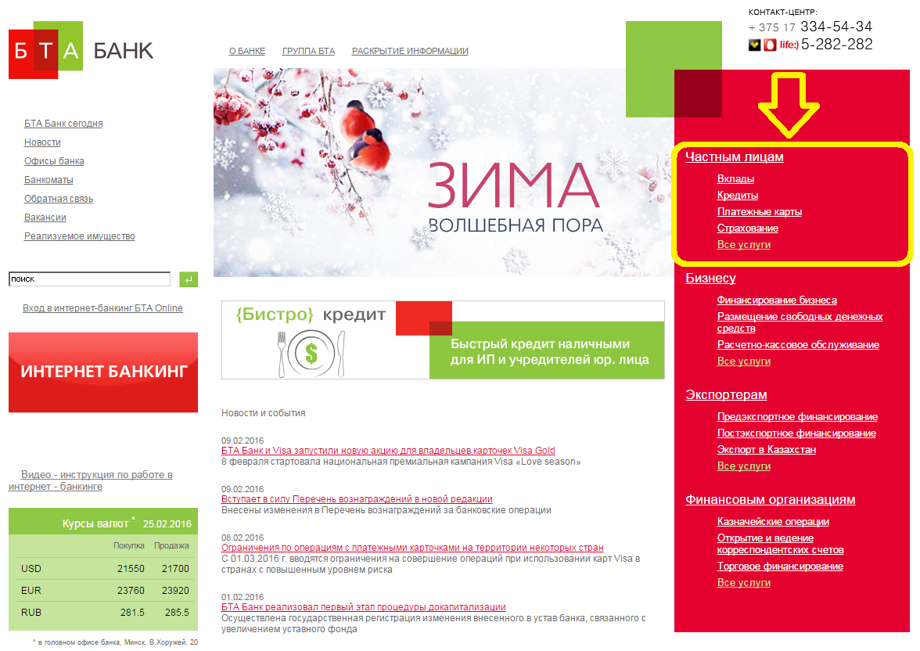предложениях в банке, для каждой категории клиентов.

Рисунок 1 – Главная страница ЗАО «БТА Банк» (Беларусь)

Рассмотрим для примера форму предоставления информации на данном сайте о потребительских кредитах для физических лиц. Потенциальный клиент имеет возможность ознакомиться с условиями получения кредита, суммой, величиной процентов за пользования денежными средствами, способами обеспечения возврата Рисунок 2 – Информация об условиях кредитования. Информация представлена в текстовом виде, отсутствует возможность сделать предварительный расчет суммы кредита в зависимости от дохода, а также рассчитать примерную сумму ежемесячных платежей.

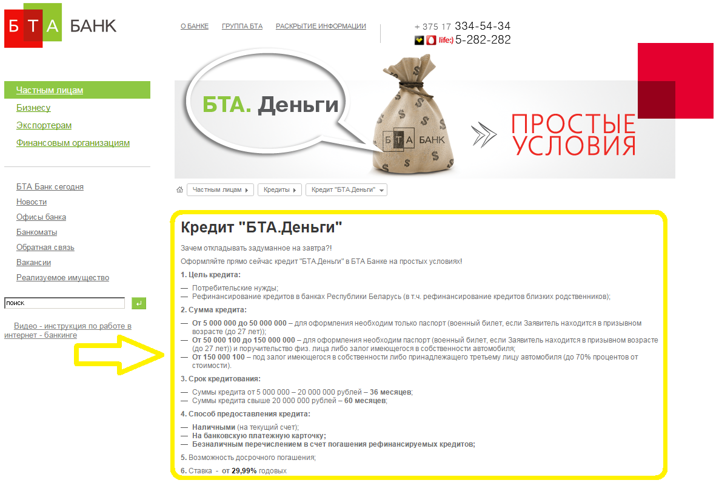Рисунок 2 – Информация об условиях кредитования.

Чтобы не изучать и не анализировать самостоятельно предложения на всех официальных интернет-страницах более двух десятков белорусских банков, подробную информацию о банках, их продуктах и услугах для населения можно получить на тематических информационно-аналитических порталах. Такие ресурсы предоставляют посетителям информацию, позволяют сравнивать различные услуги и продукты, получая объективные сведения. По заявлению собственников подобных сайтов, вся информация о банковских продуктах публикуется совершенно беспристрастно, чтобы у посетителей всегда была возможность свободного выбора на основе полных данных о рынке банковских услуг.

На сегодняшний день одним из самых посещаемых сайтов финансово-экономической тематики в Беларуси является сайт Select.by – Все банки Беларуси (www.select.by) Рисунок 3 – Главная страница Select.by. Согласно информации, размещенной в разделе «О проекте», ежемесячно на сайт приходит до 900 тысяч посетителей, ежедневно – до 30 тысяч уникальных посетителей, доля посетителей из Беларуси более 94%.

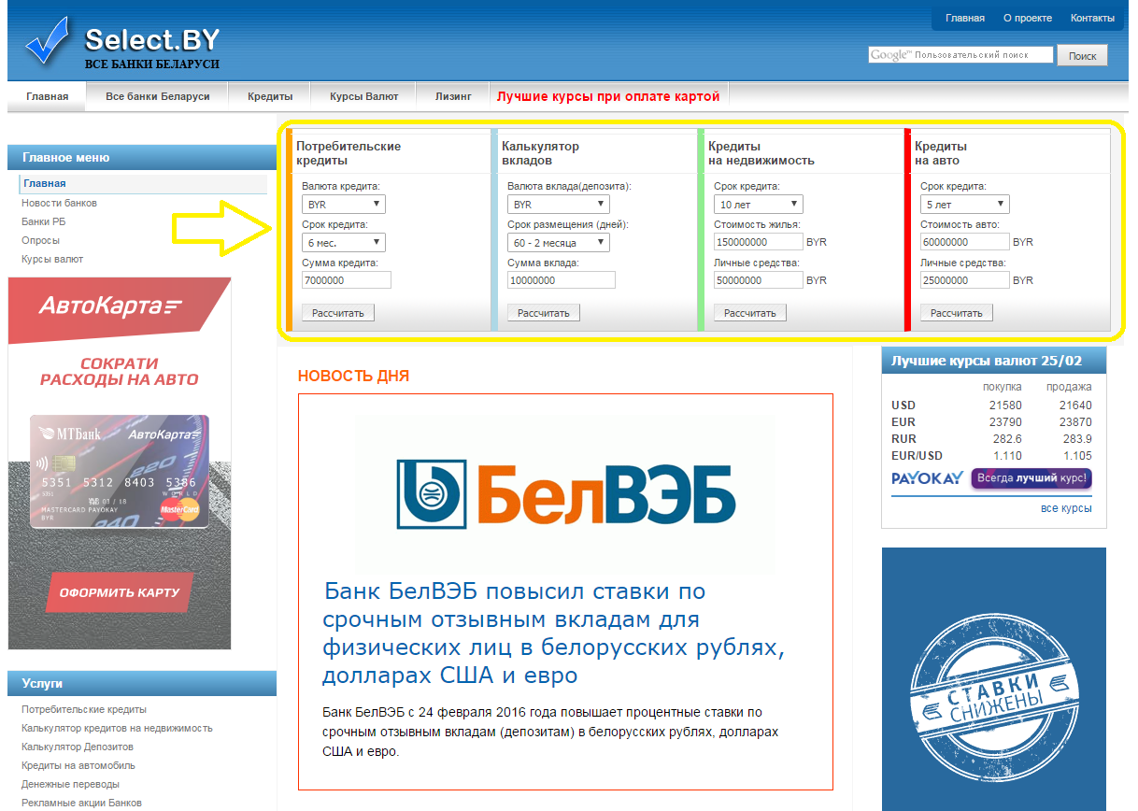Данный ресурс позволяет получить информацию о каждом банке, представленном на рынке Беларуси, а именно контактные и адресные данные, перечень операций, которые банк вправе совершать и краткую историческую сводку. Непосредственно на главной странице посетитель может воспользоваться кредитным или депозитным калькуляторами, которые позволяют отобрать предложения банковских продуктов по заданным параметрам (валюта, срок, сумма).

Рисунок 3 – Главная страница Select.by

Главным недостатком такого рода ресурсов, на мой взгляд, является большое количество рекламы, для отображения которой отведена значительная часть площади страницы. Рекламные баннеры отвлекают и затрудняют поиск необходимой потребителю информации, либо вовсе ее закрывают. Для получения необходимых данных пользователю нужно закрыть всплывающее окно с рекламой. Например, страница с информацией о кредитах для частных лиц сразу после перехода на нее принимает следующий вид: Рисунок 4 – Страница «Кредиты» на сайте select.by

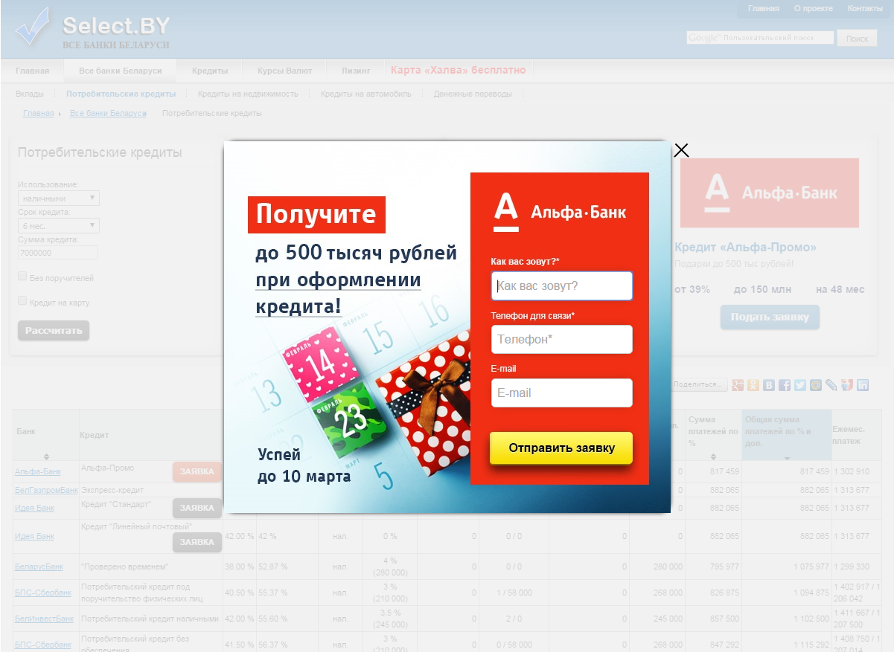Рисунок 4 – Страница «Кредиты» на сайте select.by

Еще один популярный и востребованный информационно-аналитический портал – это Инфобанк.бай (www.infobank.by), который является одним из крупнейших банковских ресурсов белорусского сегмента сети Интернет. Основная цель проекта – предоставление объективной и достоверной информации о банках и финансах, а также поддержание постоянного конструктивного общения, между представителями банков и клиентами. Чтобы объективно представить информацию о банках, сотрудники портала сами собирают сведения о банковских продуктах и всегда выступают на стороне потребителя.

К полезным для потенциального клиента банка особенностям данного портала можно отнести следующие проекты:

* «[народный рейтинг](http://infobank.by/330/default.aspx)» банков, по отзывам посетителей на портале;
* регулярный [публичный рейтинг белорусских банков](http://infobank.by/2636/default.aspx) по показателям деятельности на основании данных официальной статистики Национального банка Республики Беларусь;
* проект «Глас народа» – опрос на улицах города Минска об отношении населения к банкам и банковским услугам

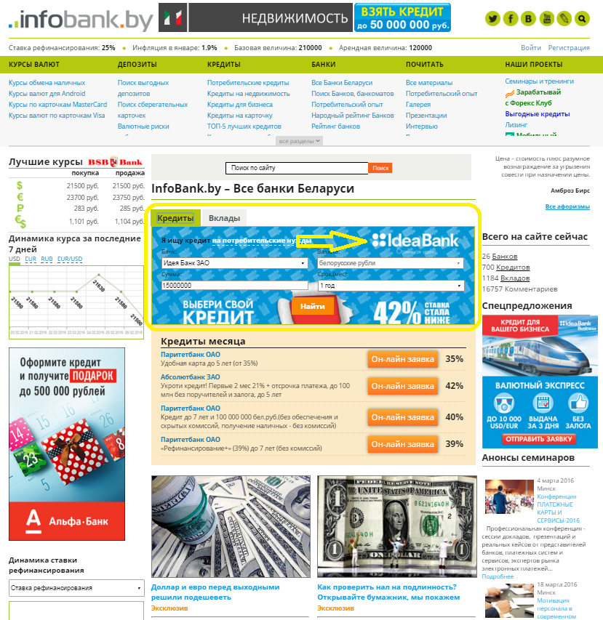Функции, которые предоставлены пользователю портала, схожи с рассмотренным выше сайтом Select.by. Потребитель имеет возможность получить подробную информацию о каждом банке, представленном на белорусском рынке, подобрать вклад или кредит, получить оперативные сведения о курсах валют в банках. В качестве главного недостатка, вновь можно отметить большое количество рекламы, что затрудняет объективное восприятие предоставленной информации. Так, например, форма для подбора кредита, расположенная на главной странице портала, оформлена в фирменных цветах одного из банков и подбор кредитных продуктов по заданным параметрам производится только из продуктовой линейки этого банка Рисунок 5 – Главная страница Infobank.by. Очевидно, что это может ввести пользователя в заблуждение.

Рисунок 5 – Главная страница Infobank.by

Рассмотренные выше варианты можно оценить по ключевым параметрам. Сравнительный анализ веб-приложений представлен в таблице 1.

Таблица 1 – Сравнение веб-приложений для получения информации о банковских продуктах и услугах для физических лиц

|  |  |  |  |  |  |  |
| --- | --- | --- | --- | --- | --- | --- |
| Рассматриваемые веб-приложения | Информация по всем банкам Беларуси | Курсы валют | Депозитный калькулятор | Кредитный калькулятор | Конвертер валют | Без рекламы |
| Официальная страница ЗАО «БТА Банк» | **-** | **+** | **-** | **-** | **-** | **+** |
| Информационно-аналитический портал Select.by | **+** | **+** | **+** | **+** | **+** | **-** |
| Информационно-аналитический портал Infobank.by | **+** | **+** | **+** | **+** | **+** | **-** |

Проанализировав большинство доступных потребителю путей выбора того или иного вида банковского продукта или услуги можно сделать вывод, что на конечный выбор потребителя влияние оказывает множество факторов. Зачастую самостоятельно найти оптимальный вариант простому обывателю сложно. Банки предлагают большое количество розничных продуктов и услуг, дополнительно привлекают клиентов при помощи акций и бонусов. Наиболее эффективный способ для ознакомления с большим количеством предложений – это обращение к информации, размещенной на страницах информационно-аналитических порталов в сети Интернет. Это позволяет выбрать два-три варианта продукта или услуги для подробного изучения и обращения в финансовое учреждение за детальной консультацией. Главным недостатком таких ресурсов является большое количество рекламы, что затрудняет объективное восприятие информации потребителем.

## 1.3 Требования к разрабатываемой системе и постановка задачи

Разрабатываемое приложение должно обеспечивать доступ к справочной информации о белорусских банках, их продуктах и услугах для частных лиц, а именно вкладам (депозитам), кредитам и курсам обмена иностранных валют, предоставлять возможность расчета суммы дохода по вкладу (депозиту), расчета платежей по кредиту по заданным условиям, расчета эквивалента с помощью конвертора валют.

Исходя из задания на проектирование и задач, которые позволит решать приложение необходимо:

* выполнить анализ и сформировать функциональные требования;
* разработать проект программного средства;
* выполнить разработку схемы данных реляционной модели и структуры классов;
* разработать основные алгоритмы и их программную реализацию;
* выполнить тестирование разработанного программного средства.

# 2 Методы выполнения расчетов, применяемые в банковских продуктах и услугах для физических лиц

## 2.1 Методика определения дохода по вкладу (депозиту)

Важным условием банковского вклада является величина процентной ставки. Процентная ставка по банковскому вкладу отражается в процентах годового дохода, независимо от суммы вклада.

Начисление процентов может осуществляться по формулам простого или сложного процента.

Простой процент – процент, начисляемый на сумму вклада исходя из срока вклада с определенной договором банковского вклада периодичностью без учета ранее начисленных на вклад процентов.

Сумма денежных средств, причитающаяся к выплате вкладчику при начислении простых процентов по вкладу, рассчитывается по формуле:

∑% = Деньги +  Деньги x Процент x Дни

             100 x 365(6)

где деньги – сумма денежных средств на счете вклада, процент – годовая процентная ставка, дни – количество дней, за которые начисляется процент.

Сложный процент (капитализация) – процент, начисляемый на сумму вклада и сумму ранее начисленных по вкладу процентов с учетом срока вклада с определенной договором банковского вклада периодичностью.

Наличие данного условия в договоре означает, что начисленные проценты будут автоматически (ежемесячно, ежегодно), без участия вкладчика, добавлены к основной сумме вклада и тоже будут приносить доход.

Сумма денежных средств, причитающихся к возврату вкладчику по окончании срока вклада при начислении сложных процентов рассчитывается по формуле:

∑% = Деньги x  (    1 + Процент x Дни     )    n

                       100 x 365(6)

где n – количество периодов, за которые в течение срока вклада начисляются проценты.

Сегодня второй вариант начисления (капитализация) дохода по вкладу (депозиту) является самым распространённым и применяется повсеместно.

## 2.2 Методы расчета процентов по кредиту

Методика расчета платежей по кредиту зависит от схемы погашения задолженности. Наиболее распространенные с ежемесячным погашением задолженности дифференцированными (убывающими) или аннуитетными (равными) платежами. Есть также кредиты с разовым погашением задолженности, когда основной долг и проценты погашаются в конце его срока. Некоторые банки выдают кредиты с индивидуальными схемами погашения задолженности, которые указываются в кредитном договоре.

Применения того или иного вида платежа влияет на конечную сумму погашения долга.

Ежемесячный платёж, при аннуитетной схеме погашения кредита состоит из двух частей. Первая часть платежа идёт на погашение процентов за пользование кредитом. Вторая часть идёт на погашение долга. Аннуитетная схема погашения отличается тем, что в начале кредитного периода проценты составляют большую часть платежа. Тем самым сумма основного долга уменьшается медленно, соответственно переплата процентов при такой схеме погашения кредита получается больше. Тем ни менее, такой способ погашения кредита пользуется популярностью в народе из-за лёгкости вычисления ежемесячного платежа, потому что с ним нет путаницы.

Рассчитать месячный аннуитетный платеж можно по следующей формуле:

|  |
| --- |
| , где  Формула рассчёта аннуитетного платежа  x – месячный платёж, S – первоначальная сумма кредита, P – (1/12) процентной ставки, N – количество месяцев. |

Формула, для определение того, какая часть платежа пошла на погашение кредита, а какая на оплату процентов является достаточно сложной и без специальных математических знаний простому обывателю будет сложно ей воспользоваться. Поэтому мы рассчитаем данные величины простым способом, дающим такой же результат.

Для расчета процентной составляющей аннуитетного платежа, нужно остаток кредита на указанный период умножить на годовую процентную ставку и всё это поделить на 12 (количество месяцев в году).

|  |
| --- |
| Формула рассчёта начисленных процентов, где  http://www.platesh.ru/wp-content/uploads/2011/09/Pn.jpg – начисленные проценты, http://www.platesh.ru/wp-content/uploads/2011/09/Sn.jpg – остаток задолженности на период, P – годовая процентная ставка по кредиту. |

Что бы определить часть, идущую на погашение долга, необходимо из месячного платежа вычесть начисленные проценты.

|  |
| --- |
| s = x – http://www.platesh.ru/wp-content/uploads/2011/09/Pn.jpg, где  s – часть выплаты, идущая на погашение долга, x – месячный платёж, http://www.platesh.ru/wp-content/uploads/2011/09/Pn.jpg- начисленные проценты, на момент n-ой выплаты. |

Поскольку часть, идущая на погашение основного долга, зависит от предыдущих платежей, поэтому расчёт графика, по данной методике вычислять последовательно, начиная с первого платежа.

Платеж по фактическому остатку. Здесь формула вычисления намного проще, в сравнении с предыдущим способом. Платеж складывается из процентного объема и погашения ежемесячного кредита: Pmt= V+I=pV/n+pV*rate

В отличие от аннуитетного платежа, здесь величина выплат каждый месяц будет разной, но на самом деле расчет по кредиту в этой цифре всегда одинаковый.

Единовременный возврат кредита сопровождающейся периодической уплатой определенных процентов. Так как деньги в банке берутся не по желанию, а из-за сложившихся обстоятельств, то не всегда бывает удобно осуществлять ежемесячные платежи, направленные на погашение кредита, а только возможны процентные отчисления. В этом случае и используется этот метод расчета. Таким образом, ежемесячно выплачиваться будет лишь небольшая денежная сумма. И только в конце срока кредитования необходимо погасить всю сумму долга целиком. Тогда формула примет следующий вид: i = pV * rate

Ежемесячный возврат части кредита с уплатой процентов, это метод расчета кредита предусматривающий ежемесячный возврат заранее оговоренной, одной и той же части кредита и ежемесячную уплату процентов.  
  
Величина очередного платежа по кредиту определяется по формуле:

V = pV / n

Величина очередного платежа по процентам определяется по формуле:

I = pV * rate

Аннуитетный платеж, это метод расчета процентов по кредиту, который предусматривает погашение кредита ежемесячными равновеликими (при условии, что ставка кредита неизменна) платежами, содержащими в себе платеж по уплате процентов и платеж по возврату кредита.  
  
Величина аннуитетного платежа по кредиту определяется по формуле:

Pmt = pV * rate / [ 1 - (1 / (1 + rate) )n ]

Единовременный возврат кредита с периодической уплатой процентов, это расчет по кредиту, который предусматривает возврат кредита в конце срока и периодическое (как правило, ежемесячное) перечисление банку процентов за кредит. Этот метод применяется банками крайне редко, в виде исключения. Причина - повышенный риск невозвратности кредита одной суммой в конце срока не гарантирует своевременного погашения, особенно если заемщик получает доходы не равномерно.  
  
Платежи по кредиту определяются по формуле:

i = pV * rate

где

• сумма кредита – 1000 ед.(pV- начальная величина кредита или текущая на момент расчета     величина кредита)

• срок кредита – 12 месяцев (n – количество месяцев)

• процентная ставка по кредиту - 20 % “годовых”

• месячная процентная ставка по кредиту – 1,67 (rate - месячная процентная ставка, 1/12 годовой)

# 3 Разработка проекта программного продукта

## 3.1 Выбор архитектуры и разработка структуры системы

Создание архитектуры приложения – это процесс формирования структурированного решения, отвечающего всем техническим и операционным требованиям и обеспечивающего оптимальные общие атрибуты качества, такие как производительность, безопасность и управляемость. Он включает принятие ряда решений на основании широкого диапазона факторов. Каждое из этих решений может иметь существенное влияние на качество, производительность, удобство обслуживания и общий успех приложения. Как и любая другая сложная структура, программное средство должно строиться на прочном фундаменте. Неправильное определение ключевых сценариев, неправильное проектирование общих вопросов или неспособность выявить долгосрочные последствия основных решений могут поставить под угрозу все приложение. Современные инструменты и платформы упрощают задачу по созданию приложений, но не устраняют необходимости в тщательном их проектировании на основании конкретных сценариев и требований. Неправильно выработанная архитектура обусловливает нестабильность программного обеспечения, невозможность поддерживать существующие или будущие бизнес-требования, сложности при развертывании или управлении в среде производственной эксплуатации.

Основное назначение архитектуры – описание использования или взаимодействия основных элементов и компонентов приложения. При продумывании архитектуры приложения, разрабатываемого в рамках данного дипломного проекта, я предполагаю, что дизайн будет эволюционировать со временем и что совершенно невозможно наперед знать все то, что необходимо для проектирования системы. Как правило, дизайн изменяется и дорабатывается в ходе реализации приложения по мере выявления новых сведений и в ходе тестирования на соответствие требованиям реального окружения. Таким образом, архитектура ориентирована на такие изменения, на обеспечение возможности адаптировать их к требованиям, которые в начале процесса проектирования известны не в полном объеме.

В качестве архитектурного шаблона для разрабатываемого приложения мною был выбран паттерн MVC (Model-View-Controller) − это архитектурный принцип, согласно которому веб-приложение делится на компоненты. Разделение веб-приложения на компоненты упрощает его разработку, тестирование и сопровождение.

В состав платформы MVC входят три компонента Рисунок 6 − Схема шаблона разработки MVC:

* Модель − реализует логику работы для домена данных приложения. Объекты моделей получают и сохраняют состояние модели в базе данных;
* Представление − отображает пользовательский интерфейс приложения. Пользовательский интерфейс обычно создается на основе данных модели;
* 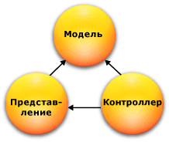Контроллер − осуществляет взаимодействие с пользователем, работу с мо­делью, а также выбор представления, отображающего пользовательский интерфейс. Контроллер обрабатывает вводимые данные и отвечает на действия пользователя.

Рисунок 6 − Схема шаблона разработки MVC

Архитектура MVC позволяет создавать приложения, в которых логика ввода, бизнес-логика и логика интерфейса разделены, но достаточно тесно взаимодействуют друг с другом. Пользовательский интерфейс располагается в представлении, логика ввода − в контроллере. Бизнес-логика находится в модели. Благодаря этому реализуется концепция разделение ответственности, в связи с чем легче построить работу над отдельными компонентами.

При разработке приложений на платформе MVC используются обычные веб-страницы, мастер-страницы и пользовательские элементы управления. Контроллер выполняет поиск соответствующего метода действия, получает значения для использования в качестве аргументов метода, а затем обрабатывает ошибки, возникающие при выполнении метода. После этого выполняется отображение требуемого представления. По умолчанию наборы компонентов хранятся в отдельных папках проекта веб-приложения MVC:

* App_Data: содержит файлы, ресурсы и базы данных, используемые приложением;
* App_Start: хранит ряд статических файлов, которые содержат логику инициализации приложения при запуске;
* Content: содержит вспомогательные файлы, которые не включают код на c# или javascript, и которые развертываются вместе с приложением, например, файлы стилей css;
* Controllers: содежит файлы классов контроллеров. По умолчанию в эту папку добавляются два контроллера - HomeController и AccountController;
* fonts: хранит дополнительные файлы шрифтов, используемых приложением;
* Models: содержит файлы моделей. По умолчанию Visual Studio добавляет пару моделей, описывающих учетную запись и служащих для аутентификации пользователя;
* Scripts: каталог со скриптами и библиотеками на языке javascript;
* Views: здесь хранятся представления. Все представления группируются по папкам, каждая из которых соответствует одному контроллеру. После обработки запроса контроллер отправляет одно из этих представлений клиенту. Также здесь имеется каталог Shared, который содержит общие для всех представления;
* Global.asax: файл, запускающийся при старте приложения и выполняющий начальную инициализацию. Как правило, здесь срабатывают методы классов, определенных в папке App_Start;
* Startup.cs: поскольку в приложении MVC 5 используются библиотеки, применяющие спецификацию OWIN, то данный файл организует связь между OWIN и приложением. (OWIN представляет спецификацию, описывающую взаимодействие между компонентами приложения);
* Web.config: файл конфигурации приложения;

Конкретная структура каждого отдельного приложения будет отличаться, а гибкость MVC позволяет изменять структуру, приспосабливая, ее к своим потребностям. Но описанные выше моменты будут общими для большинства проектов.

Исходя из поставленной задачи, а также перечня необходимых к реализации расчетов были выявлены следующие основные бизнес-процессы:

* Получение справочной информации о белорусских банках и их продуктах и услугах для частных лиц, а именно вкладах (депозитах), кредитах и курсах обмена иностранных валют;
* Расчет платежей по кредиту по заданным пользователем параметрам (сумма основного долга, процент за пользование заемными средствами);
* Расчет суммы дохода по вкладу (депозиту) по заданным пользователем параметрам (валюта вклада (депозита), сумма, процент вознаграждения)
* Получение справочной информации о курсах обмена иностранных валют в белорусских банках;
* Расчет эквивалента обмена с помощью конвертера валют.

Для автоматизации выявленных бизнес-процессов необходимо разработать программный продукт, который позволит пользователю удаленно посредством доступа в сеть Интернет получить справочную информацию о банках и первичную консультацию об условиях наиболее востребованных у населения банковских продуктов и услуг.

При анализе предметной области и обследования методов расчетов выделены следующие бизнес-сущности:

Рисунок 7 − Бизнес-сущности предметной области

После определения внешних сущностей, с которыми разрабатываемая система должна взаимодействовать, необходимо определить возможных кандидатов, которые обращаются к системе для выполнения своих задач или запускают первичные, или вторичные функции системы, а также внешние устройства, программные средства и другие системы.

Далее определяется область ответственности действующего лица и цели, которые действующее лицо пытается достичь при использовании системы. Те кандидаты на действующее лицо, которые не имеют никаких целей, исключаются.

Участник бизнеса/бизнес-процесса (business actor) – это штатная единица или группа, исполняющая свои функциональные обязанности в данном бизнесе или бизнес-процессе. Чаще всего ими могут быть штатные работники, занимающие определенные должности и исполняющие должностные обязанности, либо структурные подразделения. Этот круг лиц включает в себя пользователей программной системы Эти лица моделируются при помощи стереотипа Business Actor, а их функциональные обязанности с помощью стереотипа Business Use-Case. Действующее лицо (actor), синонимы актёр, актант – абстрактное понятие характеризует внешнего пользователя (или группу пользователей), непосредственно взаимодействующих с программной системой.

Можно выделить следующих действующих лиц, которые будут использовать программный продукт: пользователь (посетитель сайта) и администратор.

В качестве пользователя выступает любой посетитель сайта, который имеет возможность использовать основные функции разрабатываемого веб-приложения, среди которых: просмотр справочной информации о банкаx, расчет платежей по кредиту, расчет дохода по депозиту, просмотр обменных курсов в банках, расчет эквивалента при обмене валюты.

Рисунок 8 − Бизнес-функции пользователя.

Администратор – уполномоченное лицо, наделенное необходимыми правами, которое поддерживает работоспособность проекта, занимается вопросами обновления материала на сайте, распределяет роли и права доступа.

Рисунок 9 − Бизнес-функции администратора

Функциональные требования к программному средству представлены в трассировочной таблице (Таблица 2).

Таблица 2 – Трассировочная таблица

|  |  |  |  |  |
| --- | --- | --- | --- | --- |
| № | Требование заказчика | № | Функции системы | Use case |
| 1 | 2 | 3 | 4 | 5 |
| 1 | Просматривать справочную информацию о банках | 1.1 | Чтение из БД и отображение представления со справочной информацией о банках | Чтение из БД и отображение представления со справочной информацией о банках |
| 2 | Производить расчет платежей по кредиту по заданным параметрам (срок, сумма, процент вознаграждения) | 2.1 | Расчет платежей по кредиту | Расчет платежей по кредиту |
| 2.2 | Ввод суммы кредита | Ввод суммы кредита |
| 2.3 | Ввод срока кредита | Ввод срока кредита |
| 2.4 | Ввод % за пользование кредитом | Ввод % за пользование кредитом |
| 3 | Производить расчет дохода по депозиту по заданным условиям (валюта, срок, сумма, процент вознаграждения) | 3.1 | Расчет дохода по депозиту | Расчет дохода по депозиту |
| 3.2 | Выбор валюты вклада | Выбор валюты вклада |
| 3.3 | Ввод суммы вклада | Ввод суммы вклада |
| 3.4 | Ввод срока вклада | Ввод срока вклада |
| 3.5 | Ввод процента вознаграждения | Ввод процента вознаграждения |
| 4 | Просматривать курсы обмена иностранных валют в банках | 4.1 | Чтение из БД и отображение представления со справочной информацией о курсах обмена валют | Чтение из БД и отображение представления со справочной информацией о курсах обмена валют |
| 5 | Производить расчет эквивалента при обмене иностранной валюты | 5.1 | Расчет эквивалента обмена иностранной валюты | Расчет эквивалента обмена иностранной валюты |
| 5.2 | Выбор валюты №1 | Выбор валюты №1 |
| 5.3 | Выбор валюты №2 | Выбор валюты №2 |
| 5.4 | Ввод суммы операции | Ввод суммы операции |

Анализ требований — это процесс сбора требований к программному обеспечению, их систематизации, документирования, анализа, выявления противоречий, неполноты, разрешения конфликтов в процессе разработки программного обеспечения.

На основании сформированных Use case разработана диаграмма вариантов использования (use case diagram) приложения пользователем (Рисунок 10 – Диаграмма вариантов использования), которая представляет собой модель, с изображенными связями между пользователем (actor) и вариантами использования программного продукта (use case).

Рисунок 10 – Диаграмма вариантов использования

## 3.2 Выбор языка программирования и системы управления базой данных

Основные критерии, предъявляемые к современным приложениям: удобство интерфейса и гибкость использования, эффективность работы, компактность и функциональность приложения.

Для разработки программного обеспечения была выбрана среда разработки Visual Studio Сommunity 2015, обеспечивающая высокое качество кода на протяжении всего цикла разработки программного обеспечения, от проектирования до разработки.

В качестве языка программирования был выбран C#. На сегодняшний момент язык программирования C# одни из самых мощных, быстро развивающихся и востребованных языков. В настоящий момент на нем пишутся самые различные приложения: от небольших десктопных программок до крупных веб-порталов и веб-сервисов, обслуживающих ежедневно миллионы пользователей.

C# является объектно-ориентированным? поддерживает полиморфизм, наследование, перегрузку операторов, статическую типизацию. Объектно-ориентированный подход позволяет решить задачи по построению крупных, но в тоже время гибких, масштабируемых и расширяемых приложений. C# продолжает активно развиваться, и с каждой новой версией появляется все больше интересных функциональностей.

Visual Studio поддерживает C# с полнофункциональным редактором кода, компилятором, шаблонами проектов, конструкторами, мастерами кода, мощным и простым в использовании отладчиком и многими другими средствами. В состав библиотеки .NET Framework входит платформа ADO.NET, которая также задействована в курсовом проекте.

ADO.NET — это набор классов, предоставляющих службы доступа к данным программисту, работающему на платформе .NET Framework. ADO.NET имеет богатый набор компонентов для создания распределенных приложений, совместно использующих данные. Это неотъемлемая часть платформы .NET Framework, которая предоставляет доступ к реляционным данным и данным приложений.

В дипломном проекте использована ADO.NET Entity Framework — объектно-ориентированная технология доступа к данным. Entity Framework является [object-relational mapping](https://ru.wikipedia.org/wiki/ORM) (ORM) решением для [.NET Framework](https://ru.wikipedia.org/wiki/.NET_Framework) от [Microsoft](https://ru.wikipedia.org/wiki/Microsoft). Entity Framework представляет собой более высокий уровень абстракции, который позволяет абстрагироваться от самой базы данных и работать с данными независимо от типа хранилища.

Центральной концепцией Entity Framework является понятие сущности или entity. Сущность представляет набор данных, ассоциированных с определенным объектом. Поэтому данная технология предполагает работу не с таблицами, а с объектами и их наборами. Любая сущность, как и любой объект из реального мира, обладает рядом свойств. Сущности могут быть связаны ассоциативной связью один-ко-многим, один-ко-одному и многие-ко-многим, подобно тому, как в реальной базе данных происходит связь через внешние ключи.

Для обеспечения высокой надежности хранения данных была выбрана система управления баз данных – Microsoft SQL Server 2014. Она обеспечивает доступ к обширным ресурсам, ведущую в отрасли производительность и масштабируемость корпоративного класса, высочайший уровень безопасности, высочайший уровень доступности и высочайший уровень надежности.

## 3.3 Разработка модели данных

Одной из основных задач, при проектировании системы, является разработка модели данных для хранения информации, включающая создание диаграмм и моделей данных на языке UML.

UML — является графическим языком для визуализации, описания параметров, конструирования и документирования различных систем (программ в частности). Диаграммы создаются с помощью специальных CASE средств, которые способны генерировать код на различных объектно-ориентированных языках, а так же, обладают функцией реверсивного инжиниринга, что позволяет создать графическую модель из имеющегося программного кода и комментариев к нему.

Первый этап процесса проектирования модели данных называется концептуальным проектированием. Он заключается в создании концептуальной модели данных для анализируемой предметной области. Эта модель данных основывается на семантической модели и не зависит от любых физических аспектов ее представления.

На стадии определения требований к системе была выявлена структура предметной области, позволившая выделить сущности и их взаимосвязь. В таблице 3 описаны выделенные сущности и их основные бизнес-функции.

Таблица 3 — Описание сущностей

| Название сущности | Основные бизнес-функции |
| --- | --- |
| 1 | 2 |
| Банк | Отображение справочной информации о банке.  Атрибуты: наименование, описание, веб-страница, логотип. |
| Подразделение банка | Отображение подробной информации о структурном подразделении конкретного банка  Атрибуты: наименование, адрес, номер телефона. |
| Депозит | Создание нового объекта банковского продукта депозит. Сохранение созданного банковского продукта депозит  Атрибуты: наименование, валюта, срок, процентная ставка. |
| Кредит | Создание нового объекта банковского продукта кредит. Сохранение созданного банковского продукта кредит  Атрибуты: наименование, срок, процент вознаграждения. |
| Иностранная валюта | Выбрать из списка доступных валют.  Атрибуты: наименование, мнемоника. |
| Курс обмена | Отобразить курс обмена.  Атрибуты: наименование валюты, курс покупки, курс продажи |

Созданная концептуальная модель данных является источником информации для этапа логического проектирования базы данных.

Цель этапа логического проектирования – преобразование концептуальной модели данных в логическую модель, не зависимую от особенностей используемой в дальнейшем СУБД для физической реализации базы данных. Первым шагом при создании логической модели является построение диаграммы ERD (Entity Relationship Diagram). Целью построения логической модели является получение графического представления логической структуры исследуемой предметной области.

Логическая модель предметной области иллюстрирует сущности, а также их взаимоотношения между собой.

Сущности описывают объекты, являющиеся предметом деятельности предметной области, и субъекты, осуществляющие деятельность в рамках предметной области. Свойства объектов и субъектов реального мира описываются с помощью атрибутов. Взаимоотношения между сущностями иллюстрируются с помощью связей.

Графическое отображение логической модели базы данных представлено на Рисунке 11 – Логическая модель базы данных:

Рисунок 11 – Логическая модель базы данных

Построение модели данных в приложении будет производится на основе подхода Code First, когда создаются классы модели данных, которые будут храниться в базе данных, а затем Entity Framework по этой модели генерирует базу данных и ее таблицы.

Поэтому, следующий этап проектирования – это разработка структуры классов. Для описания данных разработан ряд классов, которые представлены на Рисунке 12 в виде диаграммы классов. Диаграммы классов являются центральным звеном методологии объектно-ориентированных анализа и проектирования.

Рисунок 12 – Диаграмма классов

На стадии анализа диаграммы классов используются, чтобы выделить общие роли и обязанности сущностей, обеспечивающих требуемое поведение системы. На стадии проектирования диаграммы классов используются, чтобы передать структуру классов, формирующих архитектуру системы.

Атрибуты класса определяют состав и структуру данных, хранимых в объектах этого класса. Каждый атрибут имеет имя и тип, определяющий, какие данные он представляет. При реализации объекта в программном коде для атрибутов будет выделена память, необходимая для хранения всех атрибутов, и каждый атрибут будет иметь конкретное значение в любой момент времени работы программы. Объектов одного класса в программе может быть сколь угодно много, все они имеют одинаковый набор атрибутов, описанный в классе, но значения атрибутов у каждого объекта свои и могут изменяться в ходе выполнения программы.

Таким образом, в проекте разработана модель данных, которая обеспечит хранение в базе данных и доступ к данным при выполнении функций программы.

# 4 Разработка алгоритмов и их программная реализация

## 4.1 Общая схема работы разрабатываемого веб-приложения

Разработка веб-приложения производится с применением адаптивного дизайна веб-страниц. Целью адаптивного веб-дизайна является универсальность отображения содержимого веб-сайта для устройств различных [разрешений](https://ru.wikipedia.org/wiki/%D0%A0%D0%B0%D0%B7%D1%80%D0%B5%D1%88%D0%B5%D0%BD%D0%B8%D0%B5_(%D0%BA%D0%BE%D0%BC%D0%BF%D1%8C%D1%8E%D1%82%D0%B5%D1%80%D0%BD%D0%B0%D1%8F_%D0%B3%D1%80%D0%B0%D1%84%D0%B8%D0%BA%D0%B0)) и форматов, обеспечение динамически подстраивающегося отображения веб-страниц под заданные размеры окна браузера. Например, главное меню сайта меняет вид в зависимости от ширины экрана. В обычном режиме главное меню сайта представлено в виде расположенных линейно кнопок:

Рисунок 13 – Главное меню сайта (обычный режим)

Если ширина экрана менее 600 px, то главное меню сайта принимает вид раскрывающегося списка:

Рисунок 14 – Главное меню сайта (ширина экрана менее 600 px)

При входе на сайт, пользователь имеет возможность выбрать в главном меню сайта один из следующих разделов:

* Банки – страница отображает краткие сведения (название, краткое описание, адрес официального сайта банка в сети Интернет) обо всех белорусских банках, информация о которых есть в базе данных проекта. Здесь пользователь имеет возможность выбрать конкретный банк и перейти по ссылке к подробной информации о банке (адреса и контакты всех отделений и филиалов банка);
* Вклады – на странице представлена информация (наименование банка, название вклада, срок, процентная ставка, валюта вклада) обо всех предложениях по вкладам, записи о которых есть в базе данных проекта. Здесь пользователь имеет возможность выбрать конкретную валюту вклада, задать срок и процент вознаграждения и получить расчет дохода по вкладу по заданным критериям;
* Кредиты – на странице представлена информация (наименование банка, название кредита, срок, процент за пользование) обо всех предложениях по кредитам для физических лиц, записи о которых есть в базе данных проекта. Здесь пользователь имеет возможность задать конкретные условия кредитования (срок, сумма, процент по кредиту), выбрать вид погашения (равными долями, либо убывающими платежами) и получить расчет платежей по кредиту по заданным критериям;
* Курсы валют – на странице представлена информация о покупке и продаже банками иностранной валюты (доллары США, евро, российские рубли);
* О проекте – на странице представлена информация о приложении и разработчике.

Схема работы системы представлена на чертеже РДТП 40321…..

## 4.2 Структура классов модели данных

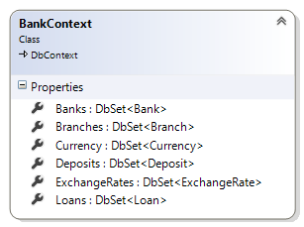Для хранения данных в базе данных реализована структура классов, разработанная на этапе проектирования модели данных, а также создан контекст данных. Контекст данных – это класс, наследуемый от класса DbContext, который использует EntityFramework для доступа к БД на основе созданной модели:

Рисунок 15 – Структура класса контекста данных

Свойства наподобие public DbSet<Bank> Banks { get; set; } помогают получать из БД набор данных определенного типа (например, набор объектов класса Bank).

Структура классов представлена на Рисунке 16 – Структура классов модели данных:

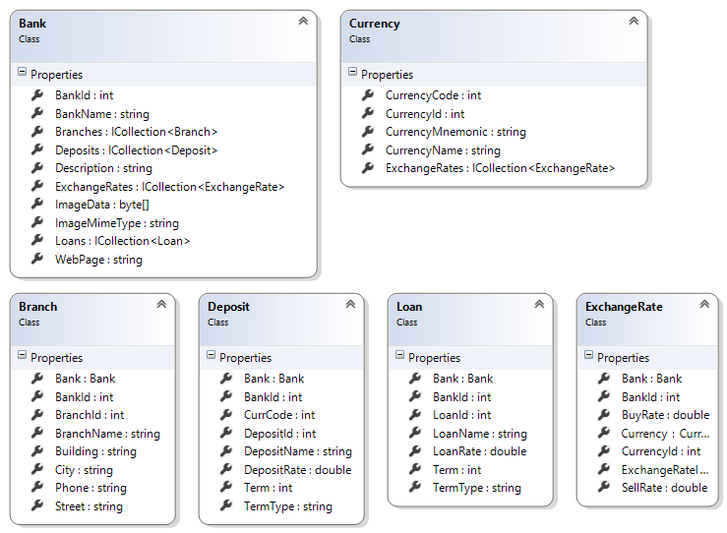Рисунок 16 – Структура классов модели данных

Схема ресурсов системы представлена на чертеже РДТП 40321…..

## 4.3 Реализация функционала проекта, программирование алгоритмов

# 5 Тестирование разработанного программного продукта

## 5.1 Выбор методов тестирования

Тестирование [программного обеспечения](http://ru.wikipedia.org/wiki/%D0%9F%D1%80%D0%BE%D0%B3%D1%80%D0%B0%D0%BC%D0%BC%D0%BD%D0%BE%D0%B5_%D0%BE%D0%B1%D0%B5%D1%81%D0%BF%D0%B5%D1%87%D0%B5%D0%BD%D0%B8%D0%B5) – это процесс исследования, испытания программного продукта, имеющий две различные цели:

* продемонстрировать разработчикам и заказчикам, что программа соответствует требованиям;
* выявить ситуации, в которых поведение программы является неправильным, нежелательным или не соответствующим спецификации.

Сущностью тестирования являются проверочные действия, которые демонстрируют выполнение всех представленных требований к программному обеспечению. При тестировании также надо удостовериться, что все представленные для исправления дефекты могут быть исправлены, и исправления, в свою очередь, не станут основой новых ошибок.

Существует несколько типов тестирования:

* модульное тестирование;
* интеграционное тестирование;
* системное тестирование;
* регрессионное тестирование;
* тестирование производительности и нагрузочные тесты.

В случае модульного тестирования тестируют конкретные программные модули - одну подсистему из всей системы. Тестирование проводит в общем случае разработчик, занимающийся реализацией модуля. Целью тестирования модуля является все же нахождение ошибок, а не установление соответствия требованиям пользователя.

В случае интеграционного тестирования тестируют совместную работу между модулями - проверяют, работают ли объединенные друг с другом модули, и не генерируют ли самостоятельно работающие без ошибок модули совместные ошибки.

В случае системного тестирования тестируют работу системы как единое целое. При тестировании системы методом «черного ящика» рассматривают части системы, непосредственно доступные пользователю (пользовательский интерфейс), без углубления в код (отсюда и наименование «черный ящик»). Этот тип тестирования также называют функциональным тестированием.

Регрессионное тестирование - это тестирование любых типов программного обеспечения, которое используют после введенных изменений кода / системы.

Тестирование производительности и нагрузочные тесты предназначены для проверки соответствия данной системы техническим требованиям. Цель тестов производительности - распознать критические места, где может возникнуть перегрузка и потратить время на оптимизацию этих мест.

Для данного программного продукта выбран системный тип тестирования методом «черного ящика». Проведем «Smoke» тест, который содержит набор тестов на выявление явных ошибок. Цель такого тестирования проверить, что после очередной сборки программного продукта нет явных грубых ошибок. Как правило, данный вид тестирования проводится программистами.

Вывод о работоспособности основных функций делается на основании результатов поверхностного тестирования наиболее важных модулей приложения на предмет возможности выполнения требуемых задач и наличия быстро находимых критических и блокирующих дефектов.

## 5.2 Разработанные тесты

## 5.3 Результаты тестирования